实验三：存储器实验
实验环境 | PC机＋Win 10＋proteus仿真器 | 实验日期 | 2018.12.10
- 实验内容
基本要求
·理解计算机存储子系统
·设计并验证计算机主存系统

扩展要求
·分别用IO内存统一编址和独立编址增加4K的IO地址

思考题
·思考计算机系统IO和存储的工作效率怎样最大化

- 理论分析或算法分析
- 基本要求
先输入地址信息锁存在74LS373，再输入保存的数据。最后将74LS245的CE打到高电平，
由74LS373提供地址，在6116寻址输出数据。
- 扩展要求
在原基础上再加一片74LS373，两片6116，设计片选系统，完成扩展。

三．实现方法（含实现思路、程序流程图、实验电路图和源程序列表等）
1.基本要求
实验原理图如下
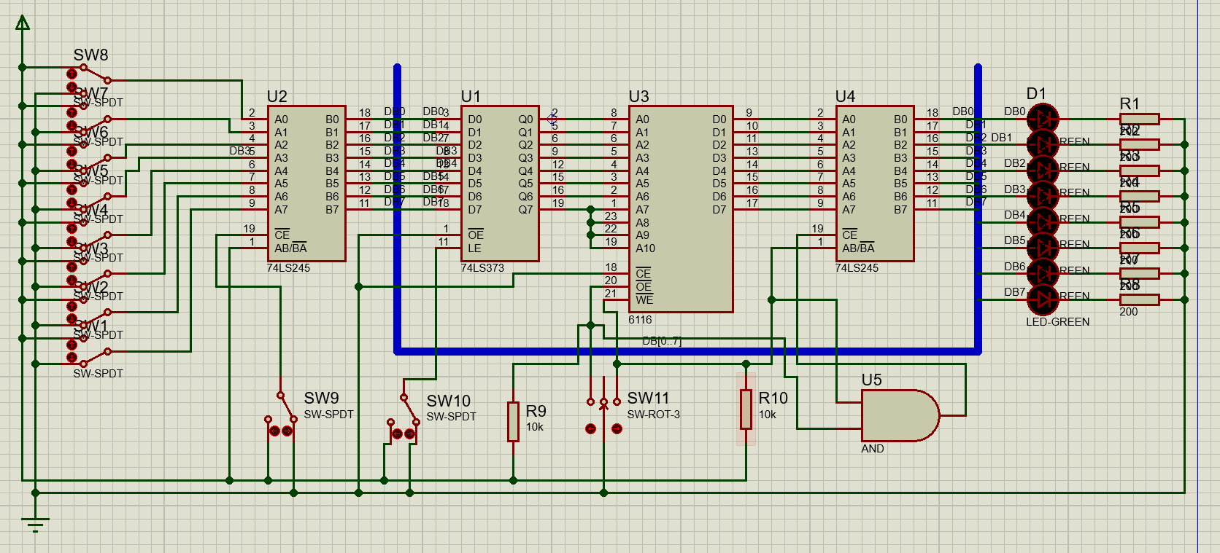
- 先把地址(76H) 锁存在74LS373
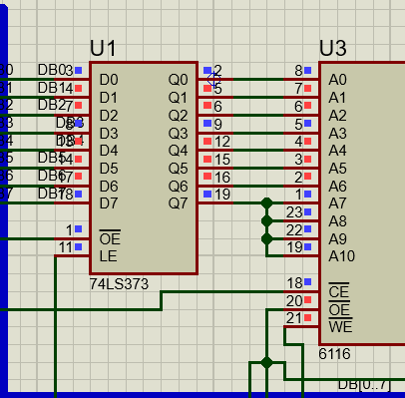
- 然后把数据（70H）存进相应地址
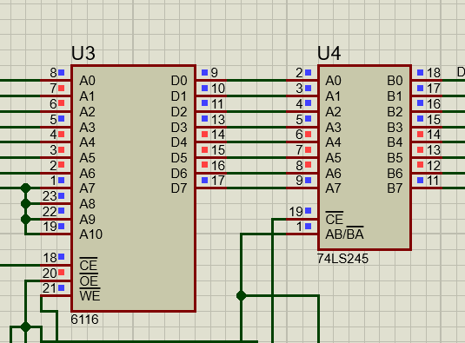
- 关闭74LS245，根据地址寻址输出相应数据
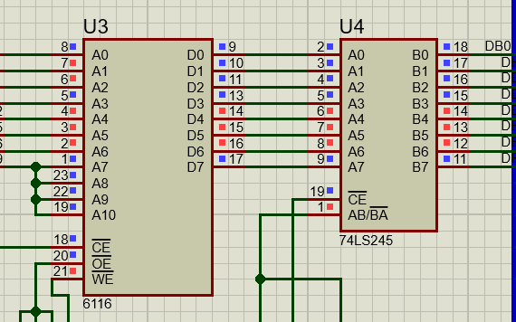

2.扩展要求
实验原理图如下
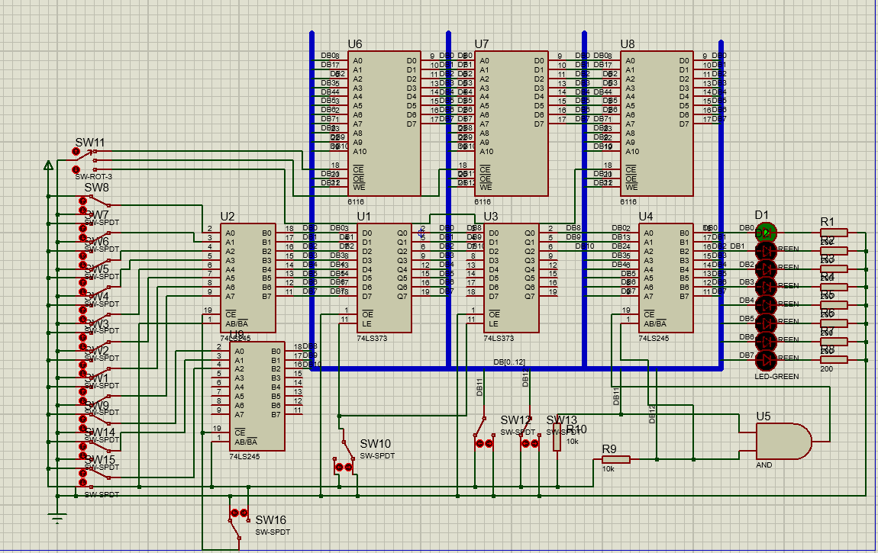
验证过程跟基本要求一样。

四．实验结果分析（含执行结果验证、输出显示信息、图形、调试过程中所遇的问题及处理方法等）
实验结果如上。
可以使用最简单的电路图和应用高速缓冲机制来加快计算机系统的IO输出和存储，以实现工作效率最大化。
五．结论
通过本次实验理解了计算机存储子系统，设计并验证了计算机主存系统，并扩展了4K IO地址。

